**NEO4J CYPHER SORGULARI İLE CSV YÜKLEME**

Bu haftanın ödevinde kişiler ve icra dosyaları arasındaki ilişkileri csv dosyaları kullanarak modelledim. Csv dosyalarından veri yükleyerek kişilerin özelliklerini, icra dosyalarının detaylarını, hangi dosyalarda alacaklı, hangilerinde borçlu sıfatıyla bulunduklarını cypher sorguları ile oluşturdum.

1. **Veri Yapıları**
   1. **Kişiler –** TC No, İsim, Doğum Yılı, Yaş, Şehir, Meslek, İşyeri Ünvanı
   2. **Alacaklılar –** Alacaklı Id, Alacaklı Tipi (Kişi/Firma), Alacaklı İsmi, Bulunduğu Şehir
   3. **İcra Dosyaları –** Dosya No, Açılış Tarihi, Şehir, Alacaklı Id, Borçlu TC No, Borç Miktarı, Durum (Açık/Kapalı)
   4. **Borçlular –** TC No, İsim, Şehir, Doğum Yılı
2. **Verileri Oluşturma**
   1. **Constraint Tanımlama**

Veri tutarlılığını sağlamak ve kendini tekrarlayan verilerin önüne geçmek için unique key oluşturdum:

CREATE CONSTRAINT tc_no_unique IF NOT EXISTS FOR (k:Kisi) REQUIRE k.tc_no IS UNIQUE;

CREATE CONSTRAINT dosya_no_unique IF NOT EXISTS FOR (i:İcra) REQUIRE i.dosya_no IS UNIQUE;

CREATE CONSTRAINT alacakli_id_unique IF NOT EXISTS FOR (a:Alacakli) REQUIRE a.alacakli_id IS UNIQUE;

* 1. **Csv dosyalarından verileri yükleme ve ilişkileri oluşturma**

LOAD CSV WITH HEADERS FROM 'https://drive.google.com/uc?export=download&id=1Yly996GNRdBA1kt8oFRr9D16fhUZBDBO' AS row

CREATE (k:Kisi {

tc_no: row.tc_no,

isim: row.isim,

dogum_yili: toInteger(row.dogum_yili),

yas: toInteger(row.yas),

sehir: row.sehir,

meslek: row.meslek,

isyeri_unvani: row.isyeri_unvani

});

LOAD CSV WITH HEADERS FROM 'https://drive.google.com/uc?export=download&id=1do4MAALqv1kzZb4YUFeGacybd0OVE5O7' AS row

CREATE (a:Alacakli {

alacakli_id: toInteger(row.alacakli_id),

alacakli_tipi: row.alacakli_tipi,

isim: row.isim,

sehir: row.sehir

});

LOAD CSV WITH HEADERS FROM 'https://drive.google.com/uc?export=download&id=1-TzkcyjH6iNh6AYBg3-3ZtnLpFmqb9JV' AS row

MERGE (b:Kisi {tc_no: row.tc_no})

ON CREATE SET

b.isim = row.isim,

b.sehir = row.sehir,

b.dogum_yili = toInteger(row.dogum_yili);

LOAD CSV WITH HEADERS FROM 'https://drive.google.com/uc?export=download&id=1h7h1dtOzDaih_81XX5o6CtwLBBBsXSiF' AS row

CREATE (i:İcra {

dosya_no: row.dosya_no,

acilis_tarihi: date(row.acilis_tarihi),

sehir: row.sehir,

borc_miktari: toFloat(row.borc_miktari),

durum: row.durum

});

LOAD CSV WITH HEADERS FROM 'https://drive.google.com/uc?export=download&id=1h7h1dtOzDaih_81XX5o6CtwLBBBsXSiF' AS row

MATCH (i:İcra {dosya_no: row.dosya_no})

MATCH (a:Alacakli {alacakli_id: toInteger(row.alacakli_id)})

CREATE (a)-[:ALACAKLI_OLDUGU]->(i);

LOAD CSV WITH HEADERS FROM 'https://drive.google.com/uc?export=download&id=1h7h1dtOzDaih_81XX5o6CtwLBBBsXSiF' AS row

MATCH (i:İcra {dosya_no: row.dosya_no})

MATCH (b:Kisi {tc_no: row.borclu_tc})

CREATE (i)-[:BORCLU_OLAN]->(b);

Bu şekilde cypher sorguları ile mevcut csv dosyalarından Kisiler, Alacaklılar, İcra Dosyaları oluşturuldu ve birbirleri arasında ALACAKLI_OLDUGU ve BORCLU_OLAN ilişkileri de sağlanmış oldu.

1. **Sorgu Örnekleri**

Tüm veriler yüklendiğindeki graph görüntüsü şu şekildedir:

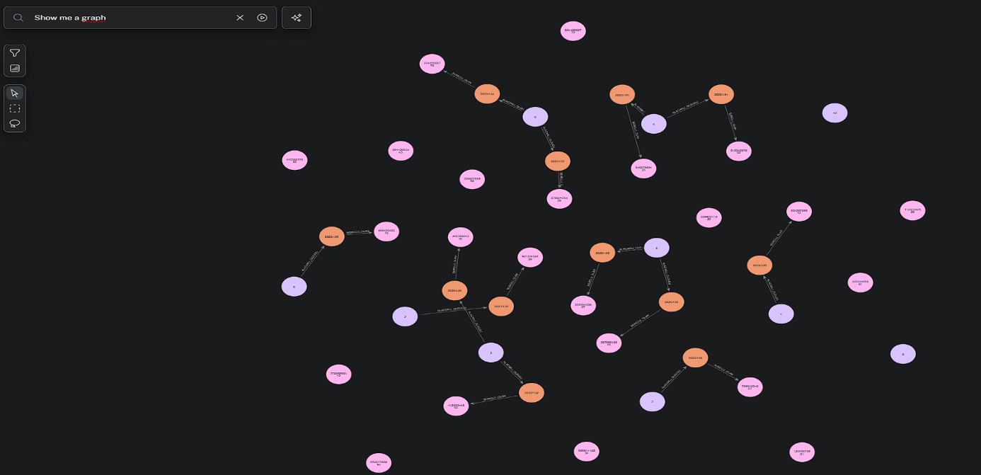

Belirli bir şehirdeki icra dosyalarını görüntülemek istersek:

**MATCH (i:İcra {sehir: "İstanbul"})<-[:ALACAKLI_OLDUGU]-(a)**

**RETURN i.dosya_no, a.isim, i.borc_miktari;**

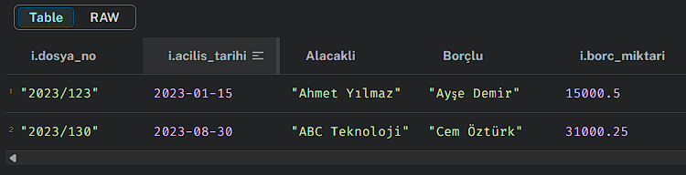

Tüm icra dosyaları ve detaylarını görüntüleme:

**MATCH (a:Alacakli)-[:ALACAKLI_OLDUGU]->(i:İcra)-[:BORCLU_OLAN]->(b:Kisi)**

**RETURN a.isim AS Alacakli, i.dosya_no AS DosyaNo, i.borc_miktari AS BorçMiktarı,**

**b.isim AS Borçlu, i.durum AS Durum**

**ORDER BY i.acilis_tarihi DESC;**

